برنامه نویسی
Scratch 2.0

آشنايي با محیط برنامه نویسی Scratch

مقدمه

همه شما بازی کردن با کامپیوتر و انواع بازیهای موبایل و تبلت را خیلی دوست دارید . اما آیا تا بحال فکر کرده اید که ای کاش می توانستید خودتان یک بازی بسازید ، یک بازی شبیه پرندگان خشمگین یا ا یک انیمیشن مثل شرک ؟ یا اینکه هیچ وقت دوست نداشته اید عکس خود را به جای قهرمان بازی مورد علاقه تان قرار دهید و خودتان در بازی باشید ؟!

سازنده زبان اسکرچ ،"میشل رسینک"به همراه تیمش یک زبان برنامه نویسی به نام اسکرچ اختراع کرد که برای کودکان و نوجوانان طراحی شده است و با استفاده از این زبان شما می توانید برنامه نویسی را در یک محیط جذاب یادبگیرید و برای خودتان بازیهای جالبی درست کنید و این بازیها را در سراسر دنیا با دوستان خود به اشتراک بگذارید و از نظرات آنها درباره برنامه خود باخبر شوید. در حال حاضر در اکثر مدارس سراسر جهان این نرم افزار آموزش داده می شود.

حتی رباتهای زیادی نیز ساخته شده است که زبان اسکرچ را می شناسند و بوسیله برنامه نویسی اسکرچ قابل کنترل هستند. با یادگرفتن اسکرچ قادر خواهید بود که برنامه نویسی رباتیک را نیز یادبگیرید و وارد جهان پر رمز و راز رباتها شوید!

کمی حوصله کنید تا قدم به قدم با هم اسکرچ را یاد بگیریم و با آن بازی های مهیج درست کنیم.

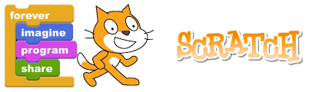

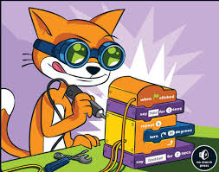

محیط اسکرچ

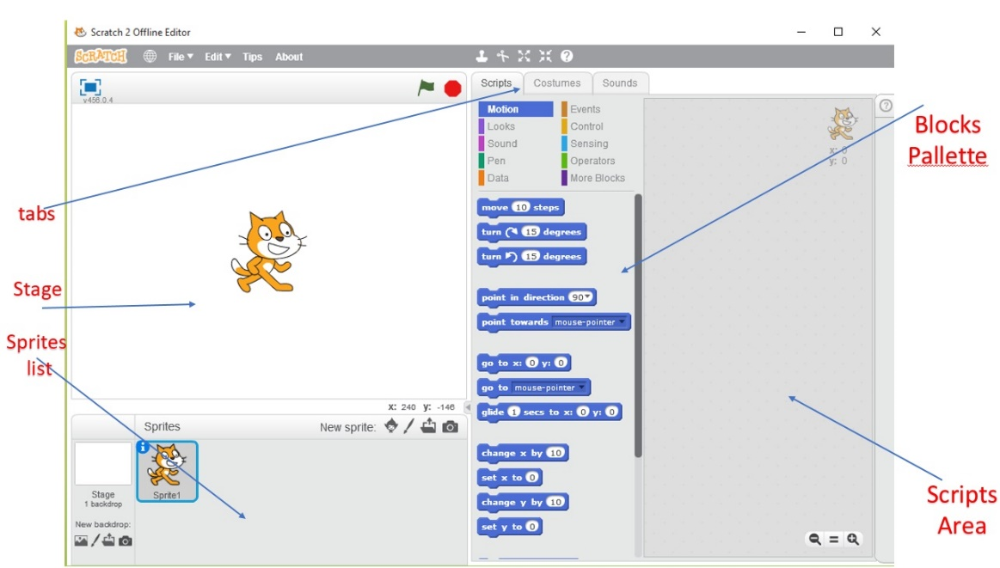
محیط اسکرچ بسیار ساده است و به راحتی می توانید با قسمتهای مختلف آن آشنا شوید. بخش های مختلف این محیط برنامه نویسی شامل موارد زیر است:

Tabs
دسته بندی بلاکهای برنامه نویسی به 3 بخش اصلی

Sounds : تنظیمات مربوط به صدا
:Costumes تنظیمات مربوط به شکل Sprite ها

Scripts: بلاکهای برنامه نویسی

Stage
محل اجرا شدن برنامه با استفاده از کدهایی که کاربر
مشخص کرده است.

Sprites List
لیست تمام Sprite هایی که برای آنها کد می نویسیم
در این قسمت وجود دارد.

Blocks Pallette
اصلی ترین بخش برنامه که در بخش میانی
قرار دارد، دستورات یا بلاکهای برنامه نویسی است.
این دستورات به 10 نوع یا دسته مختلف تقسیم شده اند.

Sprites Area
اینجا ناحیه کدنویسی است. در این قسمت برای Sprite ها با استفاده از بلاکهایی که در Blocks Pallette وجود دارد برنامه می نویسیم.در اینجا بلاکها مانند قطعات پازل یا لگو با نقشه شما در کنار هم قرار می گیرند و اگر همه ی کدها به درستی کنار هم چیده شوند، بازی شما به درستی اجرا می شود.

علامتهای 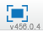
در بالای صفحه(گوشه سمت راست)، 3 علامت وجود دارد که هریک معنی خاصی دارد.
علامت برای اجرای برنامه است.
علامت برای متوقف کردن برنامه است.
علامت برای اجرای برنامه بصورت تمام صفحه است.

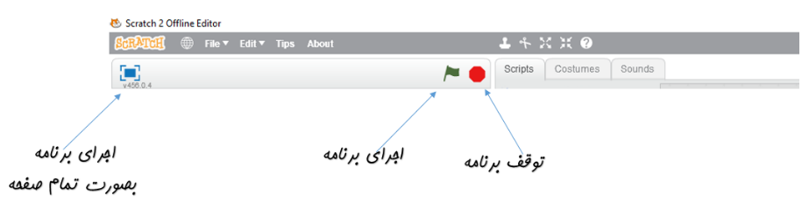

معرفی Block

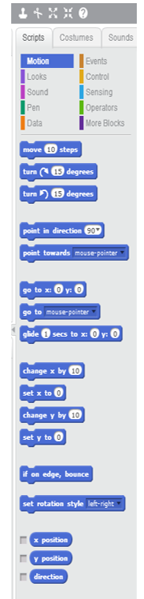
Blockهای حرکتی
اولین گروه بلاکهای برنامه نویسی که با رنگ آبی مشخص شده است، بلاک Motion می باشد.
از این گروه بلاکها برای به حرکت درآوردن Sprite ها روی صفحه نمایش یا Stage استفاده می کنیم.
دستوراتی چون حرکت کردن به سمت چپ یا راست؛ چرخیدن؛ تعقیب کردن سایر Sprite ها ؛
رفتن به نقطه خاصی از صفحه و یا سُر خوردن تا رسیدن به نقطه خاصی در صفحه، در این گروه قرار دارد.
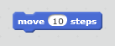
Block

اولین بلاک برنامه نویسی گروه Motion، بلاک move است. چنانچه در داخل دایره جلوی این بلاک عددی بگذاریم،Sprite ای که این بلاک مربوط به آن است، به اندازه عددی که مشخص کرده ایم به سمت چپ یا راست حرکت می کند.

نکته از اعداد مثبت برای حرکت به سمت راست و از اعداد منفی برای حرکت به سمت چپ استفاده
می کنیم.
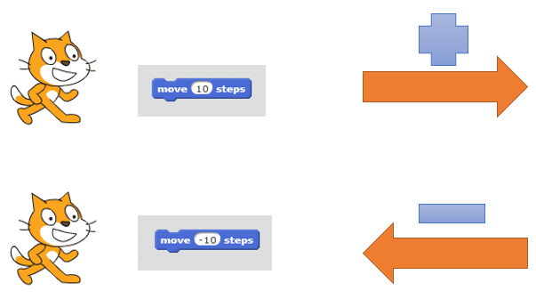

اجرا کردن یک Block
برای اجرا کردن یک بلاک کافیست روی آن دو بار کلیک کنیم. همچنین برای انتقال یک بلاک به ناحیه کدنویسی (Sprites Area) کافی است بلاک مورد نطر را به این ناحیه drag کنیم. در این ناحیه نیز چنانچه روی بلاک، کلیک نماییم، کد مورد نظر اجرا می شود.

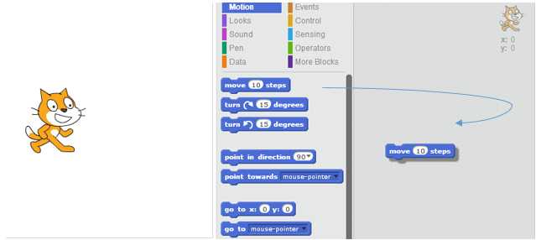

معرفی Block

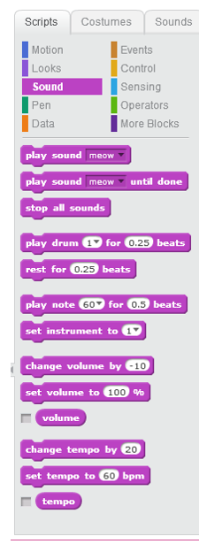
Blockهای صوتی
برای اینکه به Sprite های موجود در یک برنامه، صدا اضافه کنیم باید از بلاکهای گروه Sounds استفاده نماییم. این گروه از بلاکها با رنگ صورتی مشخص شده اند.
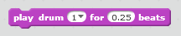
Block

از بیضی روبروی drum ابزار پخش صدا را انتخاب می کنیم و از بیضی جلویFor تعداد ضرب پخش شدن این صدا را مشخص می کنیم.
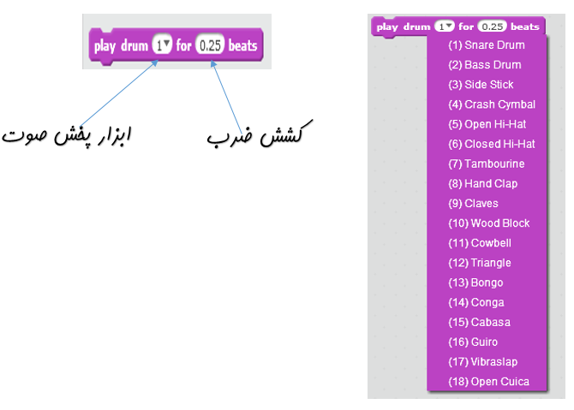

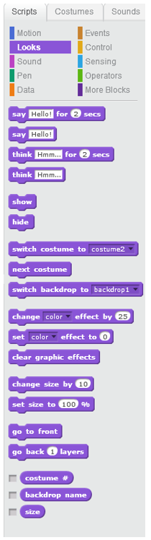
معرفی Block

Blockهای تصویری
از دستورات موجود در گروه Looks که با رنگ بنفش مشخص شده است، برای بوجودآوردن
تغییراتی در جلوه های دیداری و ظاهری Sprite ها استفاده می شود.
تغییراتی چون تغییر رنگ وظاهر Sprite ، تغییر سایز یا اندازه آن، تغییر حالت های یک Sprite ،
جایجایی بین 2 تصویر backdrop یا پس زمینه، اضافه کردن نوشته به Sprite ها (حرف زدن نوشتاری)،
ساختن ابر فکر بالای سرSprite ها و ... از جمله کارهایی است که با بلاکهای این گروه می توان انجام داد.
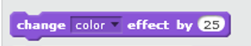
Block

با استفاده از دستور بالا میتوانیم رنگ یا سایر افکتهای موجود در منوی مقابل change را برای یک Sprite به اندازه عددی که در دایره روبروی by مشخص میکنیم، تغییر دهیم.
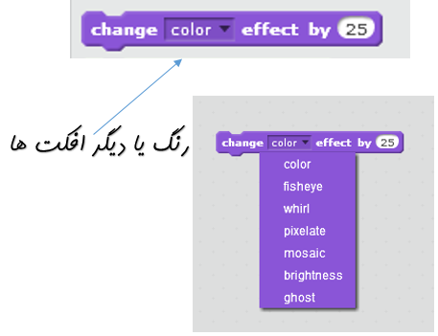

نکته در استفاده از این بلاک کدنویسی باید بدانیم چنانچه 2 effect را پشت سر هم تغییر دهیم، effect دوم روی تغییرکرده effect اول اثر
می گذارد.

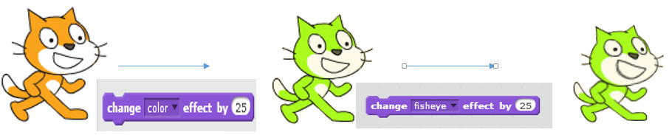

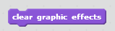
Block

با استفاده از این بلاک، می توان تمام effect های ایجادشده برای یک Sprite را از بین برد و Sprite را به حالت اولیه برگرداند.

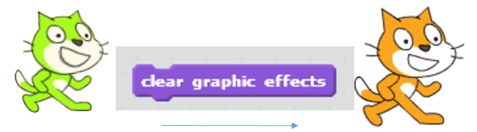

اتصال بلاک های کدنویسی

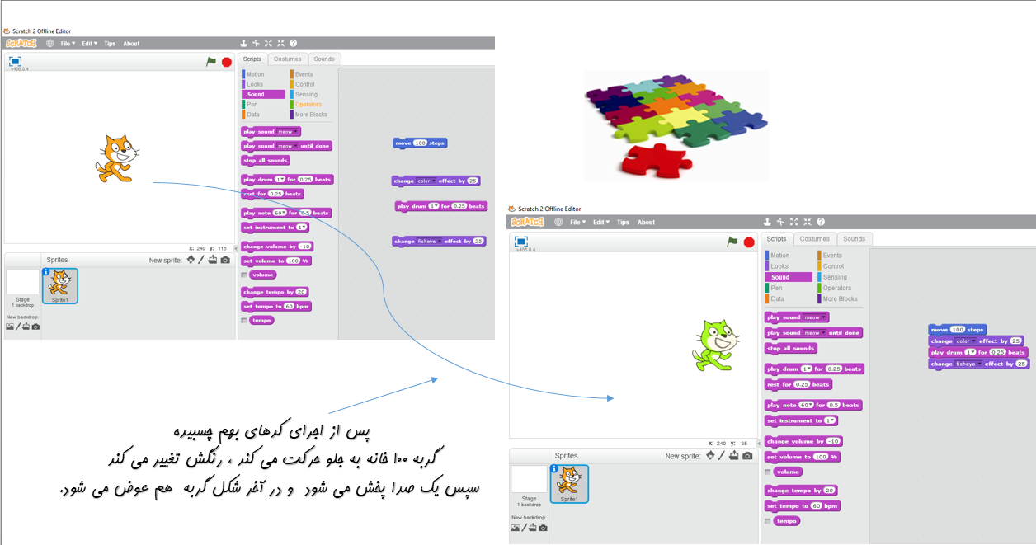
برای اینکه چند بلاک از یک گروه یا گروه های مختلف برای یک Sprite بتوانند باهم اجرا شوند، باید در کنار هم قرار گیرند. برای این کار کافیست بلاک های موردنظر را به نامحیه کدنویسی drag کنیم و به هم بچسبانیم. می بینیم که این بلاک ها مثل قطعات لگو یا پازل به هم می چسبند و حالا وقتی روی آن ها کلیک می کنیم همه ی بلاک ها به ترتیبی که زیر هم قرار گرفته اند، اجرا می شوند.

Duplicate کردن بلاک های کدنویسی

گاهی در کدنویسی نیاز داریم که از یک بلاک یا گروهی از بلاک ها بیشتر از یکی داشته باشیم. برای این کار لازم است روی بلاک مورد نظر که به ناحیه کدنویسی آورده ایم، رایت کلیک کنیم و گزینه Duplicate را انتخاب نماییم. لازم به توضیح است چنانچه روی گروهی از بلاک ها این عمل را انجام دهیم تمام دستورات پایینی آن کپی می شوند.
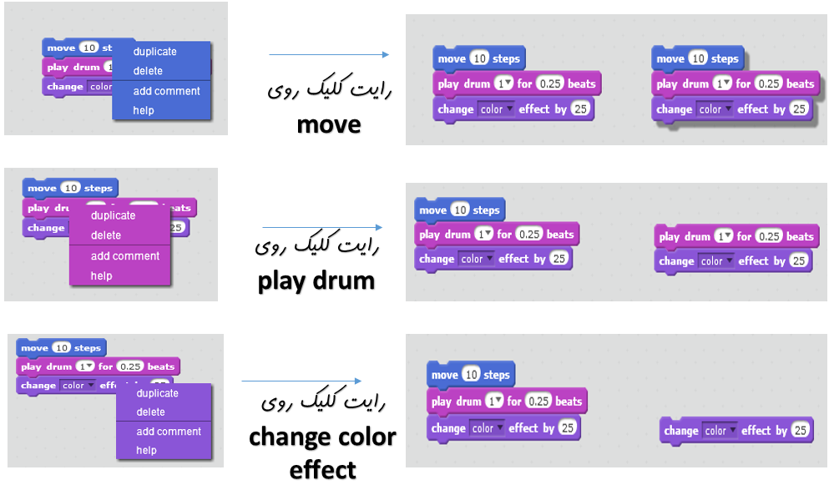

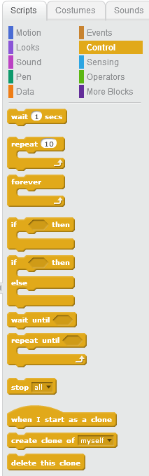
معرفی Block

Blockهای کنترلی
گروه دستورات کنترلی که با رنگ نارنجی مشخص شده است، مخصوص کنترل کردن کدهای اصلی برنامه می باشد.
این دستورات به 3 گروه اصلی تقسیم می شوند.
- بلاک های ایجاد وقفه (توقف)
- بلاک های شرطی
- بلاک های حلقه(تکرار شونده)
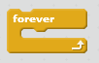
Block

وقتی روی یک دستور برنامه نویسی کلیک می کنیم ، تنها یک بار اجرا می شود. اما اگر همین دستور را داخل بلاک
Forever قرار دهیم تا زمانی که کلید را فشار ندهیم ، کد اجرا می شود .
Forever به معنای همیشگی و دائمی است و بلاک Forever را حلقه بینهایت نیز می گویند. بنابراین برای اجرای یک دستور به تعداد نامشخص و تا زمانی که خودمان نمی خواهیم متوقف شود از این بلاک استفاده می کنیم.
Block

برای ایجاد وقفه(توقف) در هنگام اجرای بلاک های مختلف از این بلاک استفاده می شود. با مشخص کردن عدد ثانیه در دایره قبل از sec ، اجرای دستور بعدی به اندازه عدد ثانیه با تاخیر می افتد.

معرفی Block

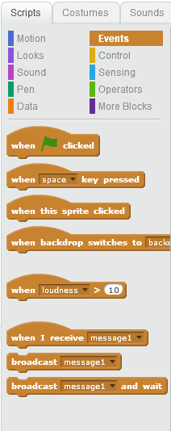
Blockهای شروع کننده یا Events
تا کنون یاد گرفتیم که برای اجرای یک کد نوشته شده برای یک Sprite باید روی آن کد کلیک کنیم. اما همانطور که می دانید چنانچه برنامه را به صورت تمام صفحه اجرا کنیم دیگر به کدهای نوشته شده دسترسی نداریم که بتوانیم با کلیک کردن، آن ها را اجرا کنیم ؛ یا چنانچه بخواهیم 2 گروه مختلف از کدهایی را که زیر هم نوشتهایم همزمان اجرا کنیم چطور هر دو را باهم کلیک کنیم ؟؟
پس برای اجرای کدها چه باید کرد؟؟!!
در اسکرچ یک گروه از دستورات برنامه نویسی وجود دارد که به آن ها دستورات شروع کننده یا Event می گویند. این گروه از دستورات با رنگ قهوه ای مشخص شده اند.
بنابراین به خاطر داشته باشید که همیشه ابتدای همه ی کدها، باید دستورات شروع کننده قرار بگیرند . در بالای این دستورات هیچ دستور دیگری قرار نمی گیرد و بنابراین این گروه از دستورات لبه اتصال در بالای خود ندارند.

Block

همانطور که در معرفی محیط برنامه اسکرچ توضیح داده شد، در بالای صفحه گوشه سمت راست علامت
وجود دارد که برای اجرای برنامه است.
وقتی می خواهیم اجرای برنامه با فشرده شدن علامت باشد ، باید دستور شروع کننده
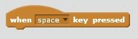
را در ابتدای همه ی کدهای برنامه قرار دهیم.
Block

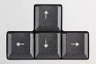
گاهی می خواهیم پس از فشرده شدن یک کلید خاص روی صفحه کلید، اتفاقی رخ دهد؛مثلا با فشرده شدن کلید Space برنامه شروع شود و یا بافشرده شدن کلیدهای جهت Sprite مان روی صفحه حرکت کند و یا...
برای این لازم است از دستور شروع کننده استفاده کنیم و کلید مورد نظر را از لیست انتخاب نماییم و در بدنه این بلاک مشخص کنیم که با فشرده شدن این کلید خاص چه اتفاقی می خواهیم رخ دهد.
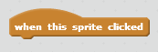
Block

گاهی شروع شدن برنامه و یا رخ دادن اتفاقی خاص به کلیک کردن یک Sprite مربوط می شود. مثلا وقتی می خواهیم وقتی روی یک Sprite کلیک کردیم برنامه شروع به کار کند و یا رنگ Sprite تغییر کند و یا صدایی پخش شود و یا... . در همه ی این موارد باید از دستور شروع کننده استفاده کنیم و در زیر آن مشخص کنیم که می خواهیم وقتی این Sprite کلیک شد چه اتفاقی رخ دهد.

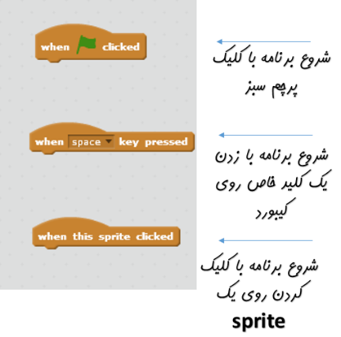

اصطلاحات Shrink، Grow، Delete،Duplicate
روی نوار طوسی رنگ بالای صفحه علامت هایی دیده می شود.
علامت برای کپی کردن یک Sprite استفاده می شود. چنانچه ابتدا این علامت را کلیک کنیم روی هر Sprite موجود در صفحه یا Stage بزنیم آن Sprite کپی می شود که با drag کردن ،Sprite جدید از Sprite زیرین خود جدا می شود. راه دیگر Duplicate کردن یک Sprite ، رایت کلیک کردن روی آن و انتخاب گزینه Duplicate است.

نکته باید توجه کنیم که وقتی یک Sprite را کپی می کنیم، تمام کدهای مربوط به آن نیز کپی می شود و چنانچه نمی خواهیم که Sprite جدید همان کدهای Sprite قبلی را داشته باشد، باید در ناحیه کدنویسی آنها را تغییر دهیم یا پاک کنیم.

علامت برای Delete یا حذف کردن یک Sprite است .راه دیگر دسترسی به آن رایت کلیک کردن روی Sprite و انتخاب گزینه Delete است.
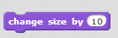
علامت یا Grow برای بزرگ کردن سایز یک Sprite بکار می رود که از گروه بلاکهای Looks و بلاک نیز قابل انجام است.

علامت یا Shrink برای کوچک کردن سایز یک Sprite بکار می رود که با بلاک و تغییر عدد 10 به -10 قابل انجام است.
علامت یا Help . با کلیک کردن روی این علامت نشانگر ماوس به شکل در می آید و حال روی هر بلاکی که کلیک نمایید، توضیحات مختصری درباره آن بلاک در سمت راست صفحه نشان داده می شود.
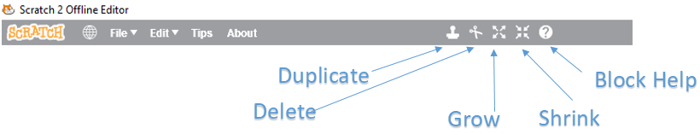

وارد کردن Sprite های دیگر

برای ساختن یک بازی یا یک انیمیشن به Sprite های مختلفی در صفحه نمایش نیاز داریم. برای وارد کردن Sprite چندین راه مختلف وجود دارد.
- استفاده کردن از کتابخانه یا Library خود اسکرچ
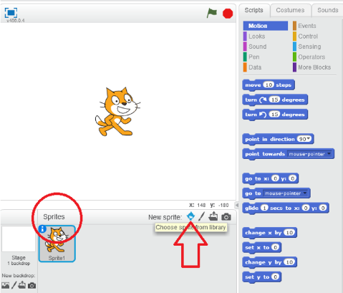
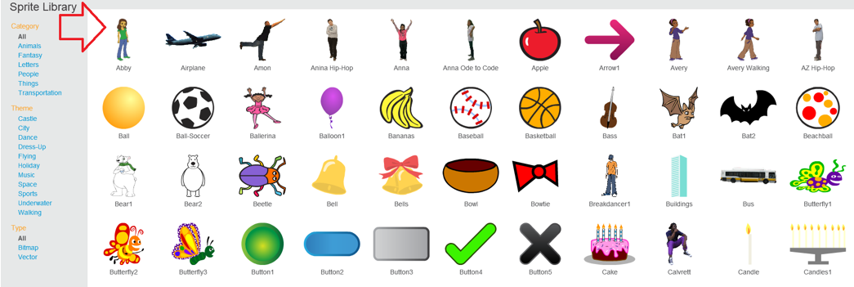
سازندگان محیط برنامه نویسی اسکرچ، عکس های مختلفی را در کتابخانه اسکرچ قرار داده اند که شما بتوانید با استفاده از آن ها بازی یا کارتون های زیبا و مهیج بسازید. برای استفاده کردن از این کتابخانه کافیست از قسمت Sprites و با کلیک کردن روی علامت در قسمت New Sprites وارد کتابخانه شوید. همانطور که می بینید در اینجا تعداد زیادی Sprite از پیش آماده شده وجود دارد که می توانید از آن ها استفاده کنید.

- Sprite خودتان را بسازید!
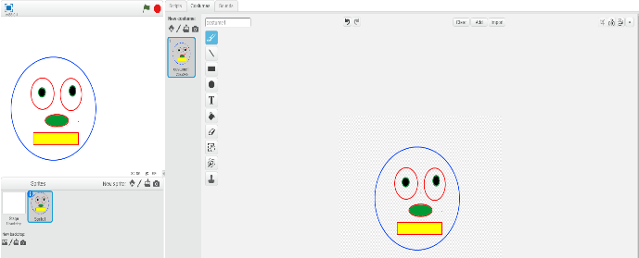
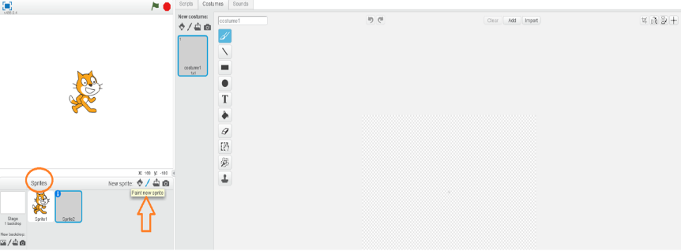
در اسکرچ شما حتی می توانید از Sprite های موجود در کتابخانه استفاده نکنید و شخصیت بازی یا کارتون خود را خودتان طراحی کنید. برای این کار باید از قسمت Sprites و با کلیک کردن روی علامت در قسمت New Sprites وارد بخش Graphic Editor شوید و با استفاده از ابزار موجود در این قسمت Sprite خودتان را خلق کنید.

- استفاده کردن از عکس هایی که در کامپیوتر دارید.
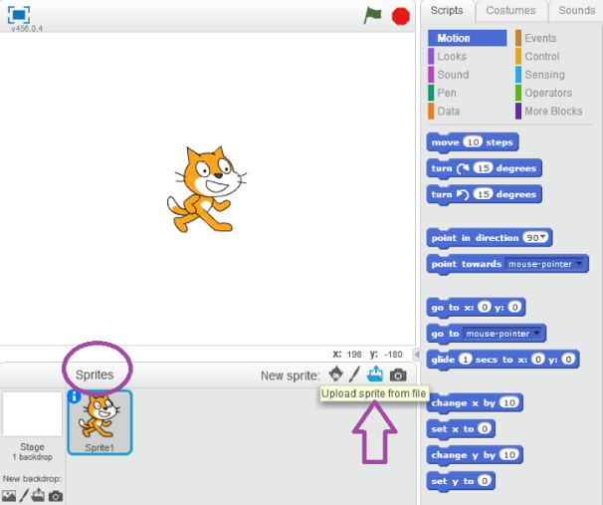
با انتخاب علامت از قسمت New Sprites در ناحیه Sprites پنجره ای برای شما گشوده می شود که به شما این امکان را می دهد که چنانچه عکس یا تصویر خاصی در کامپیوتر خود دارید، آن را به عنوان یک Sprite در اسکرچ وارد کنید.

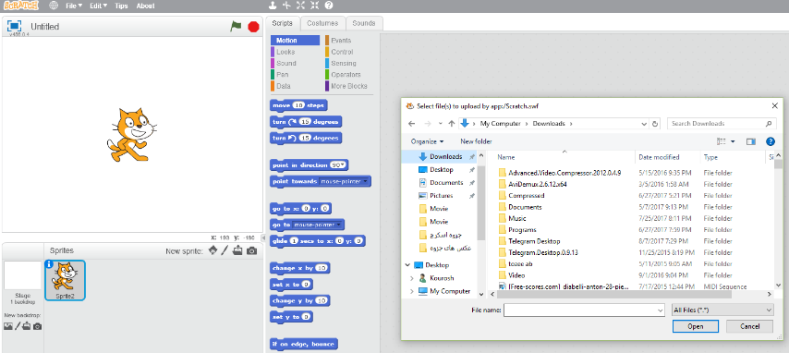

نکته نوع یا پسوند فایل هایی که در اسکرچ می توان برای Sprite ها استفاده کرد، png یا svg است و فایل های با پسوندهای دیگر نظیر jpg یا bmp مناسب نیستند.

- خودتان Sprite اسکرچ شوید!!
چنانچه روی کامپیوتر خود دوربین دارید، می توانید با انتخاب علامت عکس خودتان را به جای یک Sprite در اسکرچ وارد کنید و خودتان شخصیت بازی یا داستان خود شوید.
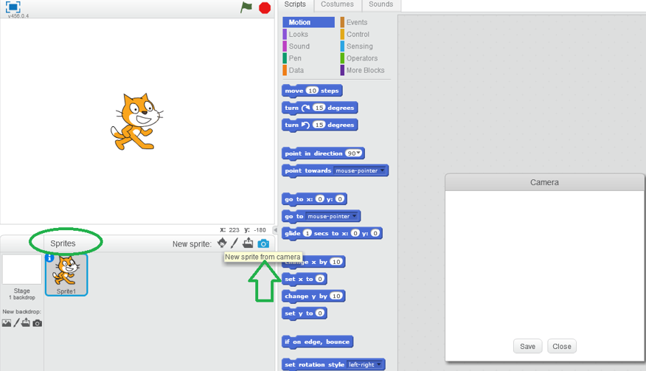

Text-Speaking
Thinking
حرف زدن نوشتاری و ابر خیال

Block
با استفاده از دستور Say می توان متن داخل مستطیل روبروی آن را روی سر Sprite ای که کد را برای آن قرار داده ایم مشاهده کرد.

Block
با استفاده از بلاک Say زمان دار متن داخل مستطیل به اندازه ای که در دایره Sec مشخص کرده ایم نمایش داده می شود و سپس محو می گردد.

نکته با اجرا شدن بلاک Say متن نوشته شده در کادر تا زمانی که برنامه متوقف نشود و یا Say دیگری برای Sprite اجرا نشود؛ روی سر Sprite می ماند.
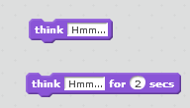
Block

بلاک های Think در هنگام اجرا دقیقا مثل بلاک های Say هستند و تنها تفاوت آن ها در شکل به جای است.
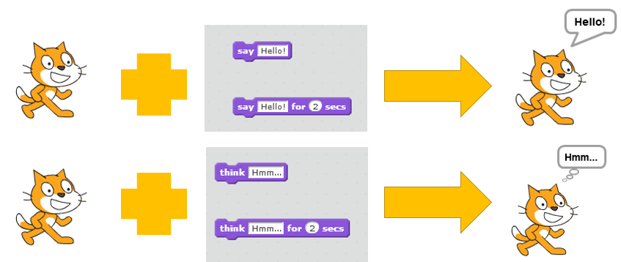

نکته چنانچه 2 دستور Say یا 2 دستور Think یا 2 دستور Say و Think بدون فاصله زمانی و پشت سر هم اجرا شوند، تنها و تنها پیغام آخرین بلاک نمایش داده می شود و پیغام های قبلی اصلا دیده نمی شوند.
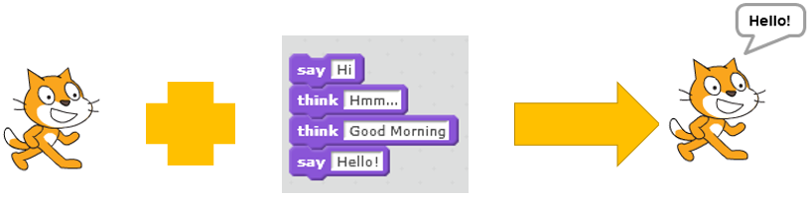
بنابراین برای اینکه پیغام های مختلفی پشت سر هم نشان داده شود باید از Say و Think های زمان دار استفاده کرد.

Sounds-Voices-Music
صدا و موزیک

برای اضافه کردن صدا و موسیقی به برنامه باید مراحل زیر را انجام دهیم.

- مرحله اول
برای اضافه کردن هر نوع افکت صدا یا موسیقی به Sprite های موجود در برنامه یا ارتباط ایجاد کردن بین انجام یک عمل خاص با پخش شدن یک آهنگ ابتدا باید به Tab Sounds در ناحیه Tabs مراجعه کنیم.
از این قسمت به 3 طریق می توان یک صدا را به Sprite اضافه نماییم.
- صداهای موجود در کتابخانه یا Library اسکرچ
- صداهایی که روی کامپیوتر داریم
- صدای خودمان که می توانیم ضبط کنیم

نکته نوع یا پسوند فایل صوتی که در اسکرچ قابل استفاده است wav می باشد ؛ اما چنانچه فایل صوتی با فرمت دیگری مثلا mp3 را به یک Sprite متصل کنیم خود اسکرچ آن را به wav تبدیل می کند.

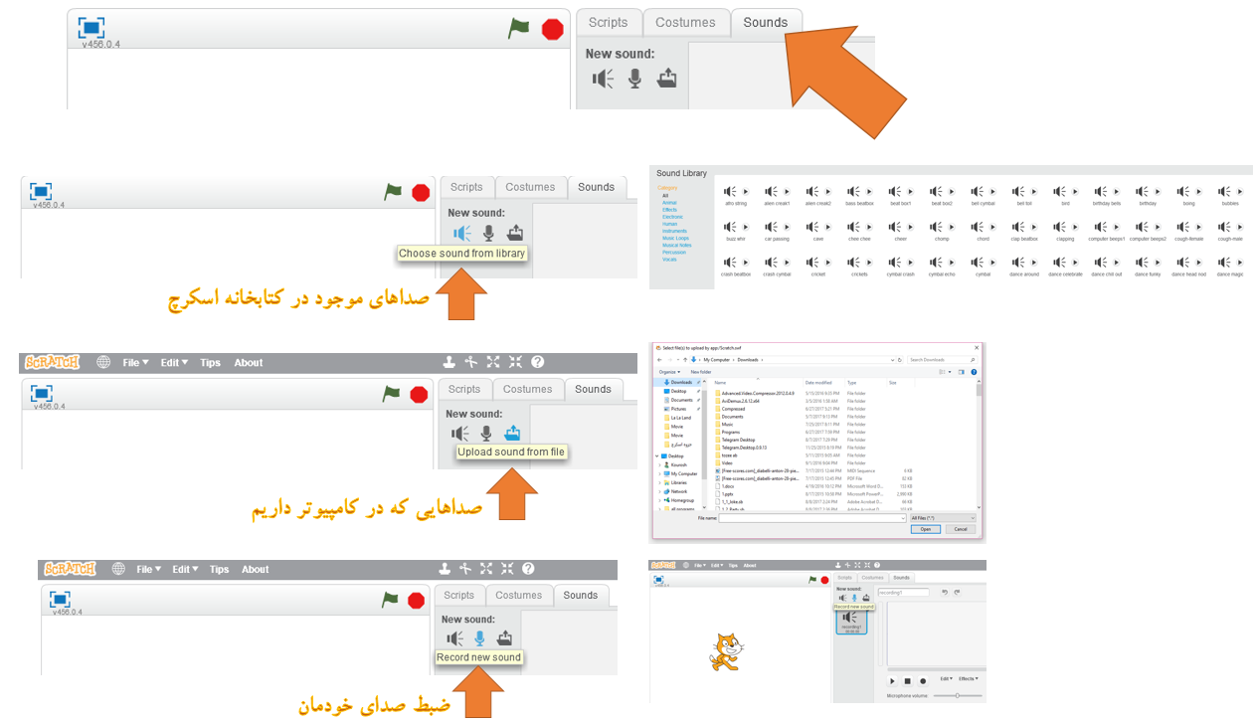

- مرحله دوم
پس از مشخص کردن فایل صدا در مرحله اول، باید از Tab Scripts و از گروه بلاکهای صورتی رنگ Sounds یکی از بلاکهای زیر را انتخاب نماییم.
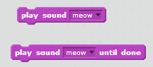

و با انتخاب آهنگ یا صوت مورد نظر از لیست مقابل بلاک ، صوت را به Sprite موردنظرمان وصل کنیم.(با مشخص کردن فایل صوتی در مرحله
اول ، نام فایل به لیست اضافه شده است.)
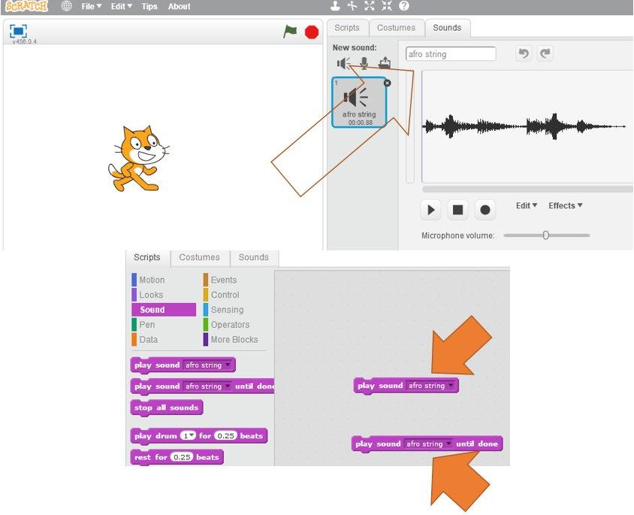

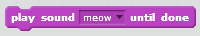
نکته تفاوت 2 بلاک بالا در این است که اگر از بلاک استفاده کنیم تا زمانی که صوت یا آهنگی که در این بلاک مشخص کرده ایم، به طور کامل پخش نشود، کدهای بعد از آن اجرا نمی شود.
بنابراین بلاک آهنگ مشخص شده را پخش می کند و بلافاصله بعد از اینکه آهنگ شروع به پخش شدن کرد،
همزمان با آن بلاک های بعدی آن اجرا می شوند ؛ اما در بلاک تا زمانی که آهنگ تمام نشود،
بلاک های بعدی اجرا نخواهند شد.

Creating Animations
متحرک سازی

حتما تا حالا دیده اید که برای ساخت یک کارتون لازم است که حالت های مختلف یک شخصیت پشت سر هم نقاشی شود تا با نمایش سریع آن به نظر بیاید که آن شخصیت در حال حرکت است.
در اسکرچ با ایجاد Costume های مختلف برای Sprite ها و تغییر این Costume ها در هنگام اجرای برنامه می توان کاری کرد که حرکت یک Sprite واقعی تر بنظر بیاید و اینگونه انیمیشن تولید کرد.
برای این کار باید مراحل زیر را انجام دهیم.
- مرحله اول
ساخت Costueme های مختلف برای یک Sprite
برای بعضی Sprite های موجود در کتابخانه اسکرچ Costume های مختلفی وجود دارد. اما با استفاده از Graphic Editor خودمان هم می توانیم Costume بسازیم.
برای این کار لازم است پس از اینکه روی Sprite موردنظرمان کلیک کردیم تا در حالت انتخاب باشد؛ به Tab Costumes در ناحیه Tabs برویم و با استفاده از ابزار موجود در Graphic Editor به ایجاد Costume جدید بپردازیم. می توان برای هر Costume نامی دلخواه گذاشت و با drag کردن Costume های مختلف به بالا و پایین یکدیگر، ترتیب اجرای آن ها در هنگام اجرای برنامه را تغییر داد.
همچنین مانند ایجاد یک Sprite جدید می توان از عکس های موجود در کتابخانه اسکرچ و یا تصاویر روی کامپیوتر خودمان و یا حتی عکسی که با دوربین از خودمان می گیریم به عنوان Costume یک Sprite استفاده کرد.
- مرحله دوم
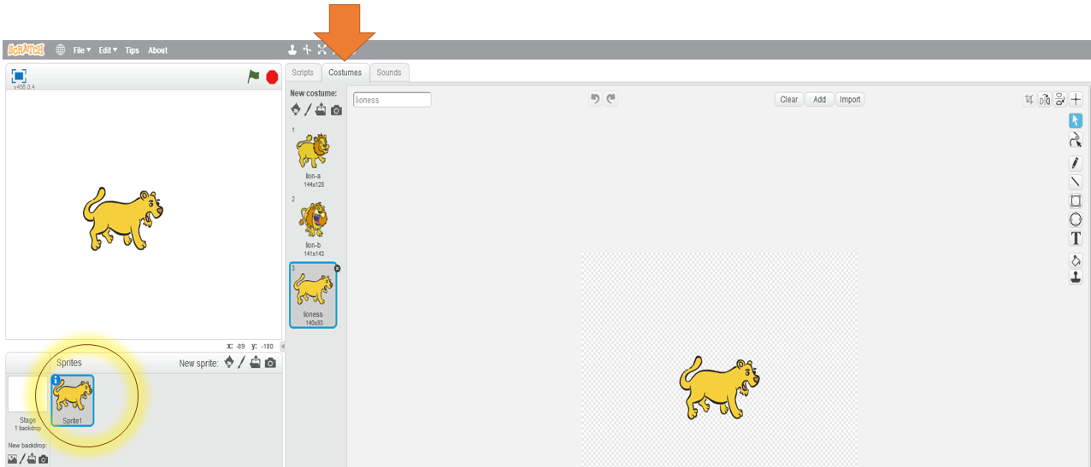
پس از این که در مرحله اول برای Sprite موردنظرمان Costume های متفاوتی ایجاد کردیم، حالا برای استفاده از این Costume ها در هنگام اجرای برنامه باید از بلاک مربوط به آن استفاده کنیم.
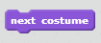
Block

با استفاده از این بلاک در گروه Looks می توان در هنگام اجرای برنامه Costume های متفاوتی را که برای یک Sprite ایجاد
کرده ایم مشاهده کرد. اجرا شدن این بلاک هربار Costume بعدی موجود برای Sprite را نمایش می دهد.

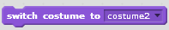
Block
این بلاک بدون درنظر گرفتن ترتیب Costume ها مستقیما Costume ای را که در مستطیل جلوی آن مشخص شده است، نمایش می دهد.

Block

گاهی اوقات در بازی ها یا انیمیشن ها نیاز به مخفی کردن و دوباره نمایش دادن Sprite ها داریم. در این شرایط می توانیم از بلاک های
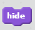
و استفاده کنیم.
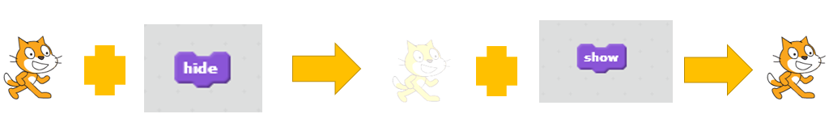

اجرای Event های همزمان

در هنگام برنامه نویسی اگر زیر 2 Event(رویداد یا دستور شروع کننده) یکسان، کدهای مختلفی قرار دهیم؛ هر 2 سری کد نوشته شده همزمان با هم اجرا می شوند. در صورتی که چنانچه همه ی کدها در زیر یک Event نوشته شوند، کدها به ترتیب و پشت سر هم اجرا می شوند و نه بصورت همزمان.
مثلا اگر برای Event کدهای زیر نوشته شوند :

2

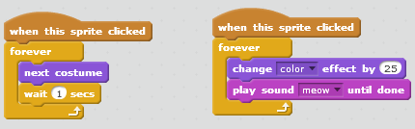
در شکل 1 زمانی که روی Sprite کلیک کنیم، به صورت همزمان هم Costume های مختلف با فاصله 1 ثانیه از هم پخش می شوند و هم افکت رنگ Sprite تغییر می کند و هم صدا پخش می شود؛ در حالی که در شکل 2 با وجود این که کدها مثل شکل 1 است اما به دلیل توالی(پشت سر هم بودن) اجرای کدها، با کلیک کردن روی Sprite در هر بار اجرای حلقه forever یک بار Costume عوض می شود و یک بار صدا پخش می شود و یک بار هم افکت رنگ تغییر می کند و پیوستگی اجرای کدهای شکل 1 را ندارد.
1
1

Backdrop
عکس زمینه

صفحه کاری یا Stage برنامه یعنی همان محلی که Sprite ها در آن، کدهایی را که شما برایشان نوشته اید اجرا می کنند، می تواند شکل های مختلفی داشته باشد.
پس زمینه پیش فرض یک صفحه سفید است که Sprite گربه روی آن قرار دارد. برای تغییر دادن این صفحه سفید از روش های زیر می توان استفاده کرد

- استفاده از کتابخانه یا Library اسکرچ
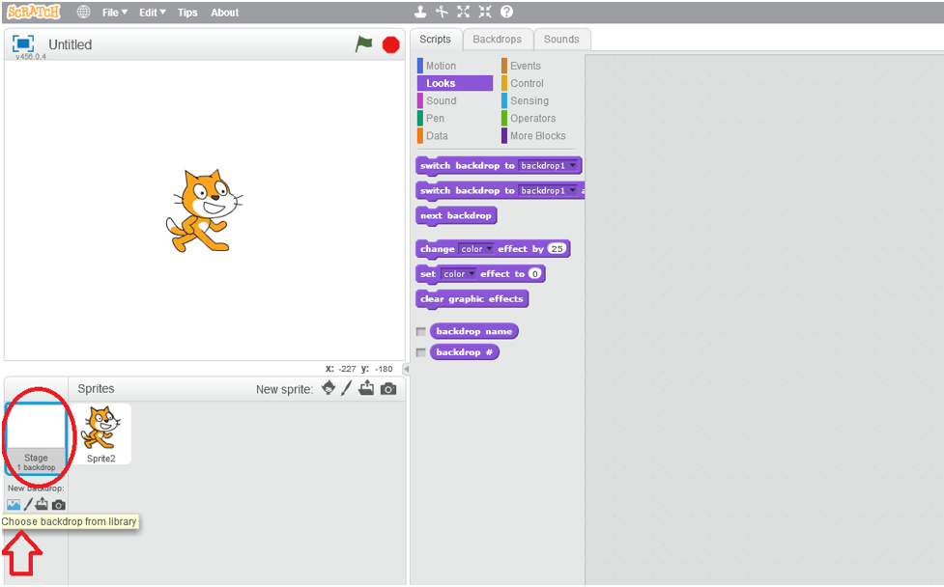
برای این کار کافی است علامت از گوشه سمت چپ Stage یعنی گزینه New Backdrop را کلیک نمایید تا عکس های زمینه موجود در کتابخانه اسکرچ را ببینید.
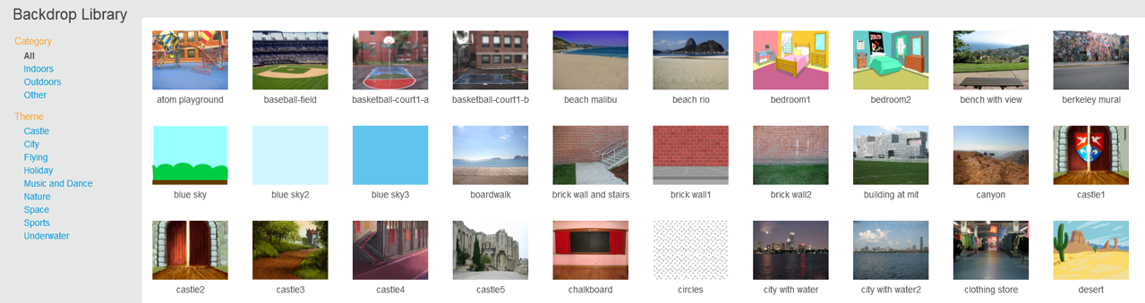

- می توانید خودتان عکس زمینه بازی یا کارتون خود را طراحی کنید
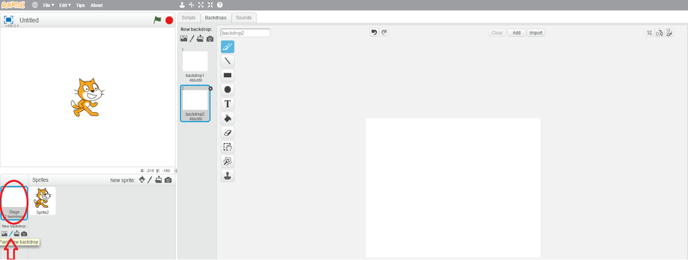
برای این کار باید از قسمت New Backdrop علامت را انتخاب کنید تا Graphic Editor در اختیار شما قرار گیرد و با استفاده از ابزار مختلف آن ، صفحه نمایش دلخواه خود را طراحی کنید.

- استفاده کردن از عکس های موجود در کامپیوتر
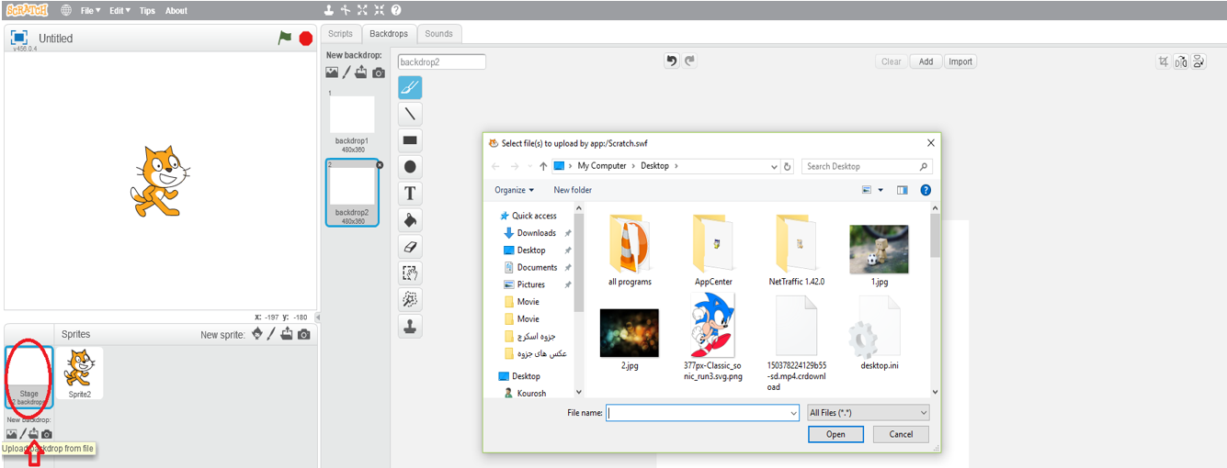
با کلیک کردن روی علامت در قسمت New Backdrop می توانید از عکس هایی که در کامپیوتر خود دارید به عنوان عکس زمینه بازی یا کارتون خود استفاده کنید.(سایز عکس مناسب 360*480 )
- عکس اتاق خود را صفحه ی بازی کنید
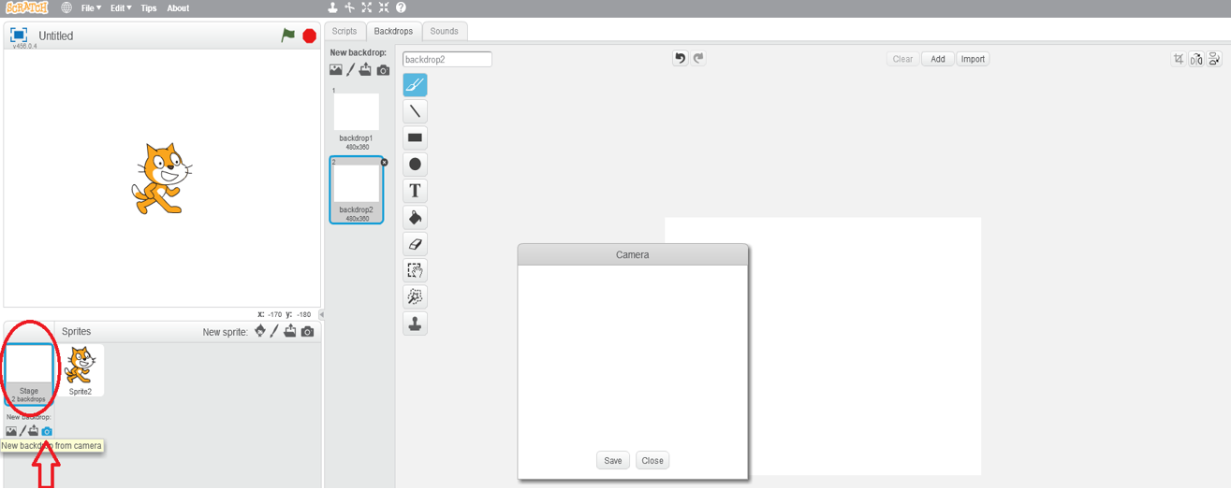
چنانچه روی کامپیوتر خود دوربین دارید، می توانید با استفاده از آن از فضای جلوی دوربین عکس بگیرید و به عنوان پس زمینه بازی یا کارتون خود قرار دهید.با کلیک کردن روی علامت دوربین روی دستگاه شما روشن می شود و می توانید عکس بگیرید.

تغییر عکس زمینه یا Backdrop
در هنگام اجرای بازی

Dh

همانطور که برای Sprite های موجود در برنامه می توان Costume های متفاوتی ایجاد کرد و در هنگام اجرای برنامه با دستور
یا Costume را تغییر داد؛ برای صفحه نمایش بازی هم ، می توان صفحات مختلف ایجاد کرد و در هنگام اجرای بازی یا نمایش این صفحات را با استفاده از بلاکهای کدنویسی مخصوص تغییر داد.این کار 2 مرحله دارد.

- ساخت Backdrop های متفاوت
برای ساختن Backdrop های مختلف ، ابتدا باید روی Stage Backdrop در قسمت چپ پایین صفحه کلیک کنیم تا Backdrop در حالت انتخاب باشد نه Sprite ها.
پس از اینکه مطمئن شدیم که Backdrop در حالت انتخاب است ، به Tab Backdrops از قسمت Tabs می رویم و حالا می توانیم با استفاده از ابزار Graphic Editor ، Backdrop های جدیدی را به صفحه نمایش بازی خود اضافه کنیم و برای هریک نامی دلخواه بگذاریم. با drag کردن هرکدام از Backdrop ها ، می توان ترتیب جابجاشدن آن ها در هنگام اجرا تغییر داد.
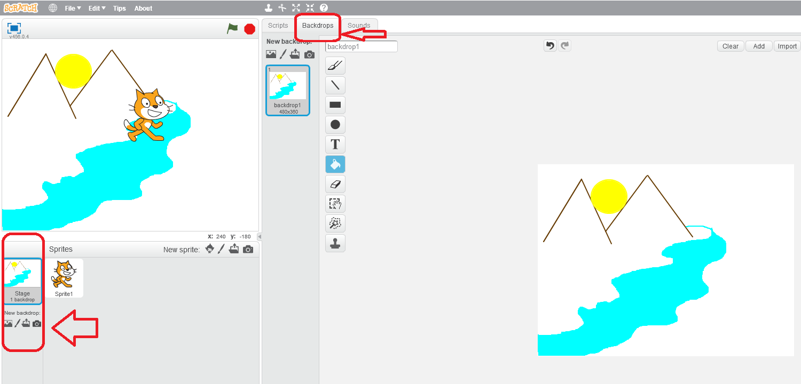

نکته بسیار مهم

باید بسیار زیاد دقت کنیم که Blocks Pallete که شامل 3 Tab اصلی
- Scripts
- Costumes / Backdrop
- Sounds
و همچنین بلاک های کدنویسی گروه بندی شده می باشد، بسته به اینکه Sprite در حالت انتخاب است یا Backdrop ، متفاوت است.
چنانچه بطور مثال اگر Backdrop در حالت انتخاب باشد Tab وسطی Backdrops است نه Costumes و همچنین گروه Motion از Tab Scripts خالی است چون حرکت کردن برای تصویر زمینه معنی ندارد.
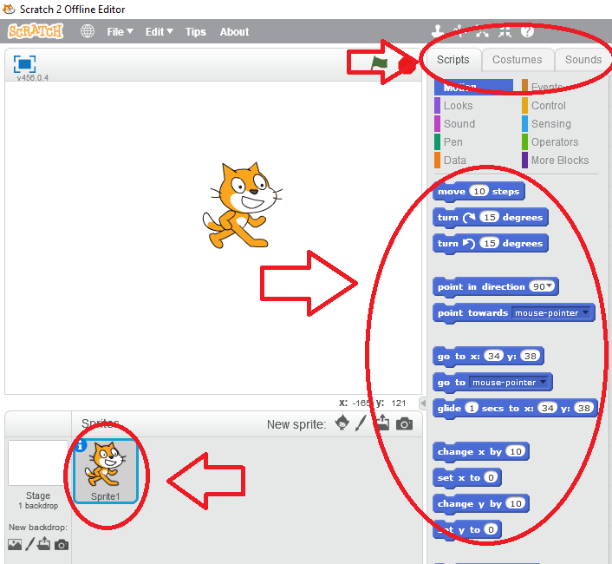

Sprite
در حالت انتخاب است

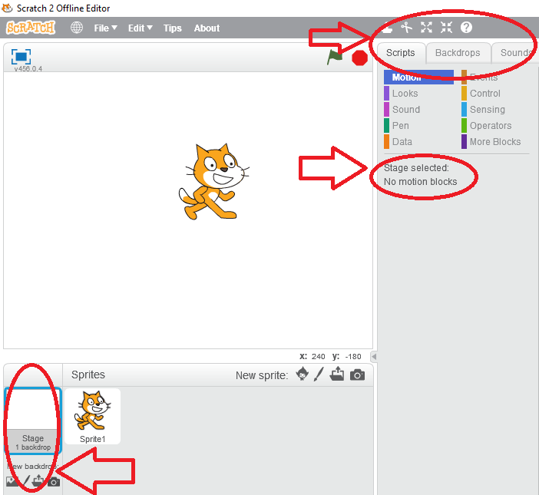

Backdrop
در حالت انتخاب است
Sprite
در حالت انتخاب است

- استفاده از بلاک های مرتبط با تغییر تصویر زمینه
پس از این که در مرحله اول ،Backdrop های مختلفی را برای بازی یا نمایش خود ساختیم باید با استفاده از بلاک های دستوری مرتبط، در هنگام اجرای بازی یا نمایش تصاویر زمینه را تغییر دهیم.

Block
این بلاک در گروه بلاک های کدنویسی Looks (در حالتی که Backdrop در حالت انتخاب باشد)، باعث می شود که تصویر زمینه به تصویر بعدی که ایجاد کرده ایم، تغییر یابد و با اجرای هربار این دستور تصویر زمینه تغییر می کند.
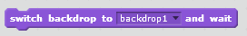
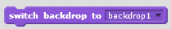
Block و
استفاده از این بلاک های برنامه نویسی، باعث می شود که بدون درنظرگرفتن ترتیب Backdrop های موجود در لیست، تصویر زمینه ای که نام
آن درمستطیل ذکر شده است، نمایش داده شود.(لازم به توضیح است که این دستور در حالتی که Sprite هم در حالت انتخاب باشد نیز در گروه
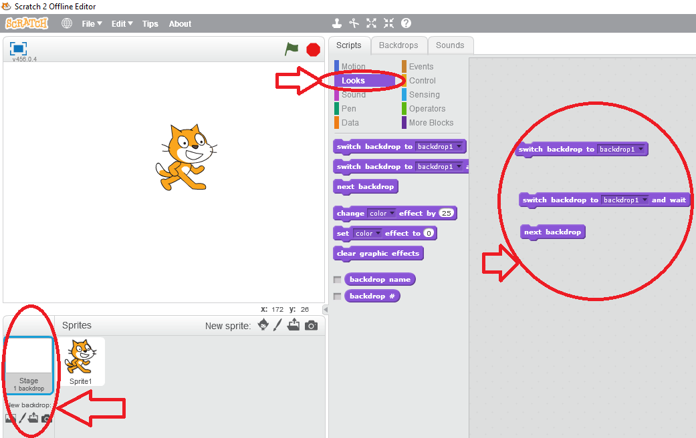
Looks قابل دسترسی است.)

Backdrop
در حالت انتخاب است

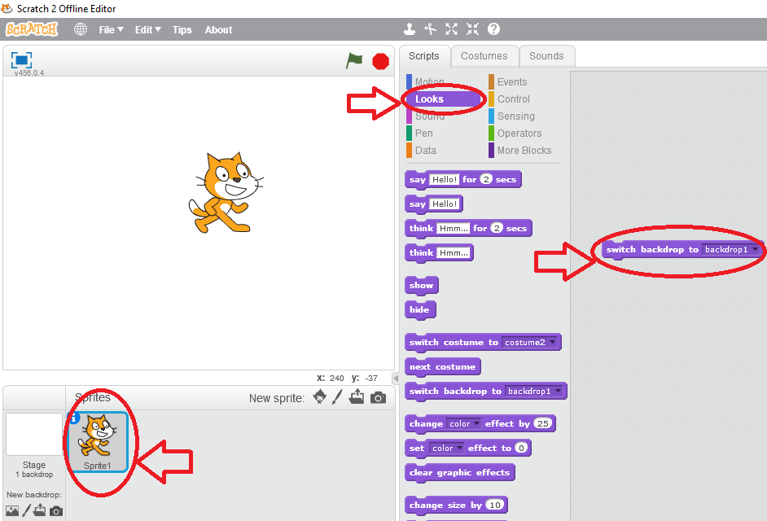
Sprite
در حالت انتخاب است

مفهوم شرط
در برنامه نویسی

همانطور که در کارهای روزانه بسیار از جملات شرطی استفاده می کنیم، در برنامه نویسی نیز بسیار زیاد از دستورات شرطی استفاده می شود.
به طور مثال در جمله
" اگر تمرین های برنامه نویسی ات را خوب انجام دهی،آن گاه در گروه برنامه نویسی مدرسه انتخاب خواهی شد "
بودن در گروه برنامه نویسی مدرسه، وابسته می شود به انجام دادن تمرین های برنامه نویسی.
بنابراین در جملات شرطی همیشه انجام شدن جمله دوم وابسته می شود به انجام شدن جمله اول و اگر در جمله اول اجرا نشود، هرگز جمله دوم اجرا نخواهد شد.
در برنامه نویسی نیز به همین شکل از عبارت ها یا بلاک های شرطی استفاده می کنیم.
Block
اولین و ساده ترین عبارت شرطی که در محیط اسکرچ با آن آشنا می شویم بلاک است که البته به
دور از سایر بلاک های شرطی در گروه Motion قرار دارد(سایر بلاک های شرطی در گروه نارنجی رنگ Control قرار دارند.)
معنی این بلاک این است که " اگر به دیواره برخورد کردی، برگرد! " و در صورتی که این بلاک با دستورهای حرکتی گروه Motion
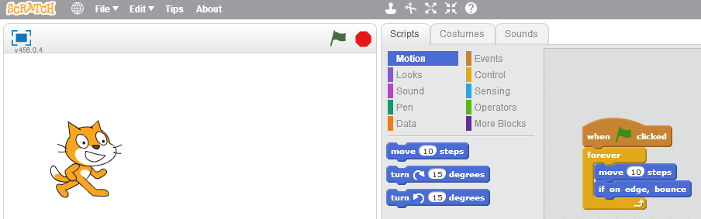
همراه شود چنانچه Sprite در هنگام حرکت در Stage به هرکدام از 4 دیواره برخورد کند، حرکتش را متوقف می کند و بر می گردد.

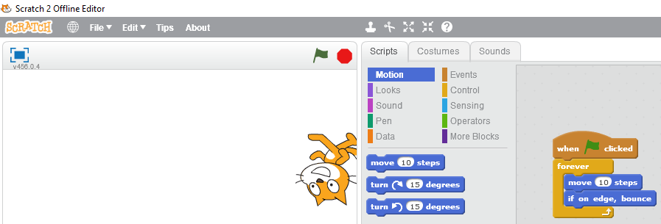
تنظیمات مربوط به
Sprite

همانطور که در شکل مثال قبل می بینید، Sprite گربه پس از برخورد به دیواره و اجرای دستور
کاملا واژگون شده است. برای جلوگیری از این اتفاق و نیز برای انجام یک سری تنظیمات مربوط به Sprite ها مثل تغییر نام Sprite و ...
باید روی علامت در کنار Sprite کلیک کنیم تا پنجره تنظیمات Sprite باز شود.
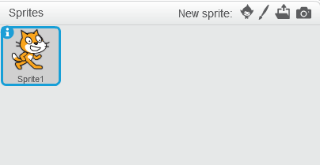
کلیک روی این علامت

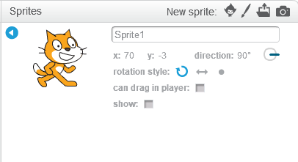

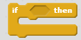
Block

در این بلاک ،جمله اول یا به عبارت بهتر شرطی که چنانچه انجام شود دستور داخل بدنه اجرا می شود و در صورتی که شرط انجام نشود

هرگز بلاک های داخل بدنه اجرا نمی شوند در داخل قرار می گیرد و دستور یا دستوراتی که در صورت انجام شدن شرط باید اجرا شوند در داخل بدنه قرار می گیرند.

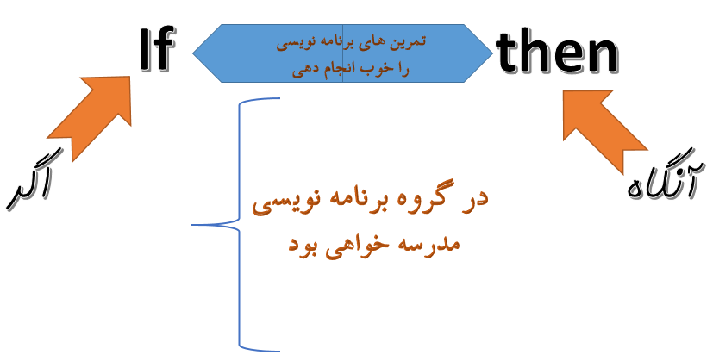

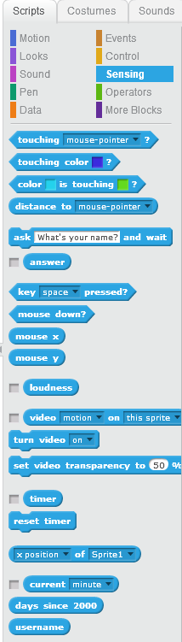
گاهی اوقات در یک بازی یا یک انیمیشن می خواهیم که یک Sprite در اثر تماس با یک Sprite دیگر، یا در
معرفی Block

هنگام برخورد با یک رنگ خاص یا ... عمل خاصی را انجام دهد.
در این شرایط باید از بلاک های برنامه نویسی گروه Sensing (تماس یا برخورد) که با رنگ آبی کمرنگ مشخص شده اند، استفاده کنیم.
Block
بررسی برخورد(تماس) یک Sprite با نشانگر ماوس یا دیگر Sprite های موجود در بازی یا انیمیشن
Block
بررسی برخورد یک Sprite با یک رنگ خاص در صفحه Stage یا یک Sprite دیگر
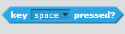
Block
بررسی فشرده شدن یک کلید خاص از صفحه کلید
چنانچه در تمامی بلاک های بالا می بینید، شکل این بلاک ها ، ،
دقیقا مثل شکل بلاک شرط است. این یعنی این که تمامی این بلاک ها در داخل شرط می توانند قرار بگیرند.
به عنوان مثال :
می توانیم بگوییم اگر Sprite ما به نشانگر ماوس (mouse-pointer) برخورد کرد، رنگ آن تغییر کند. یا چنانچه Sprite به یک رنگ خاصی برخورد کرد، ناپدید شود و... .
